- Завершить выполнение всех имеющихся задолжностей по отработке элементов традиционных росписей. (У кого они есть)
- Прокрыть фишишным слоем лака изделия (разделочная доска) - мезенская роспись, шкатулка или яйцо, или погремушка (каждый свою форму)- полхов- майданская роспись.

- Выполнить не сложной композиции с включением растительных элементов и орнаментальных полос на А4. 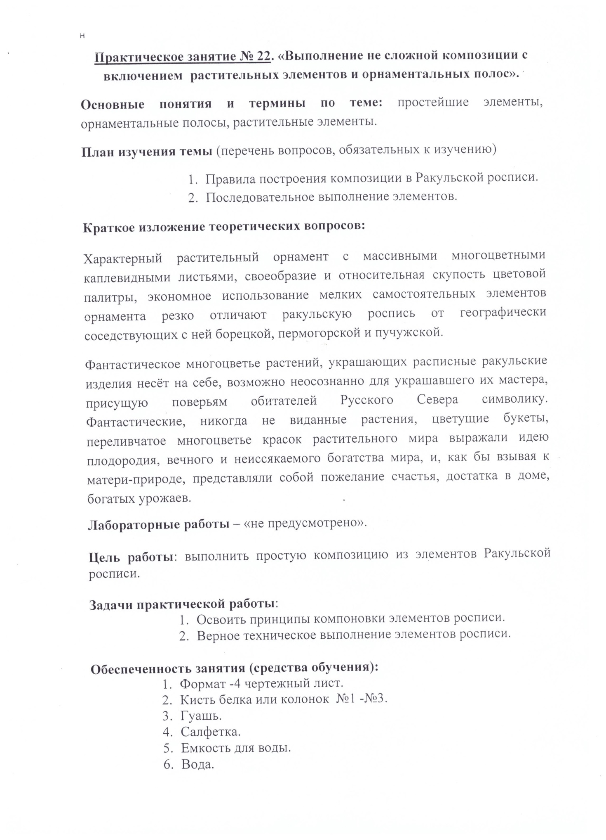

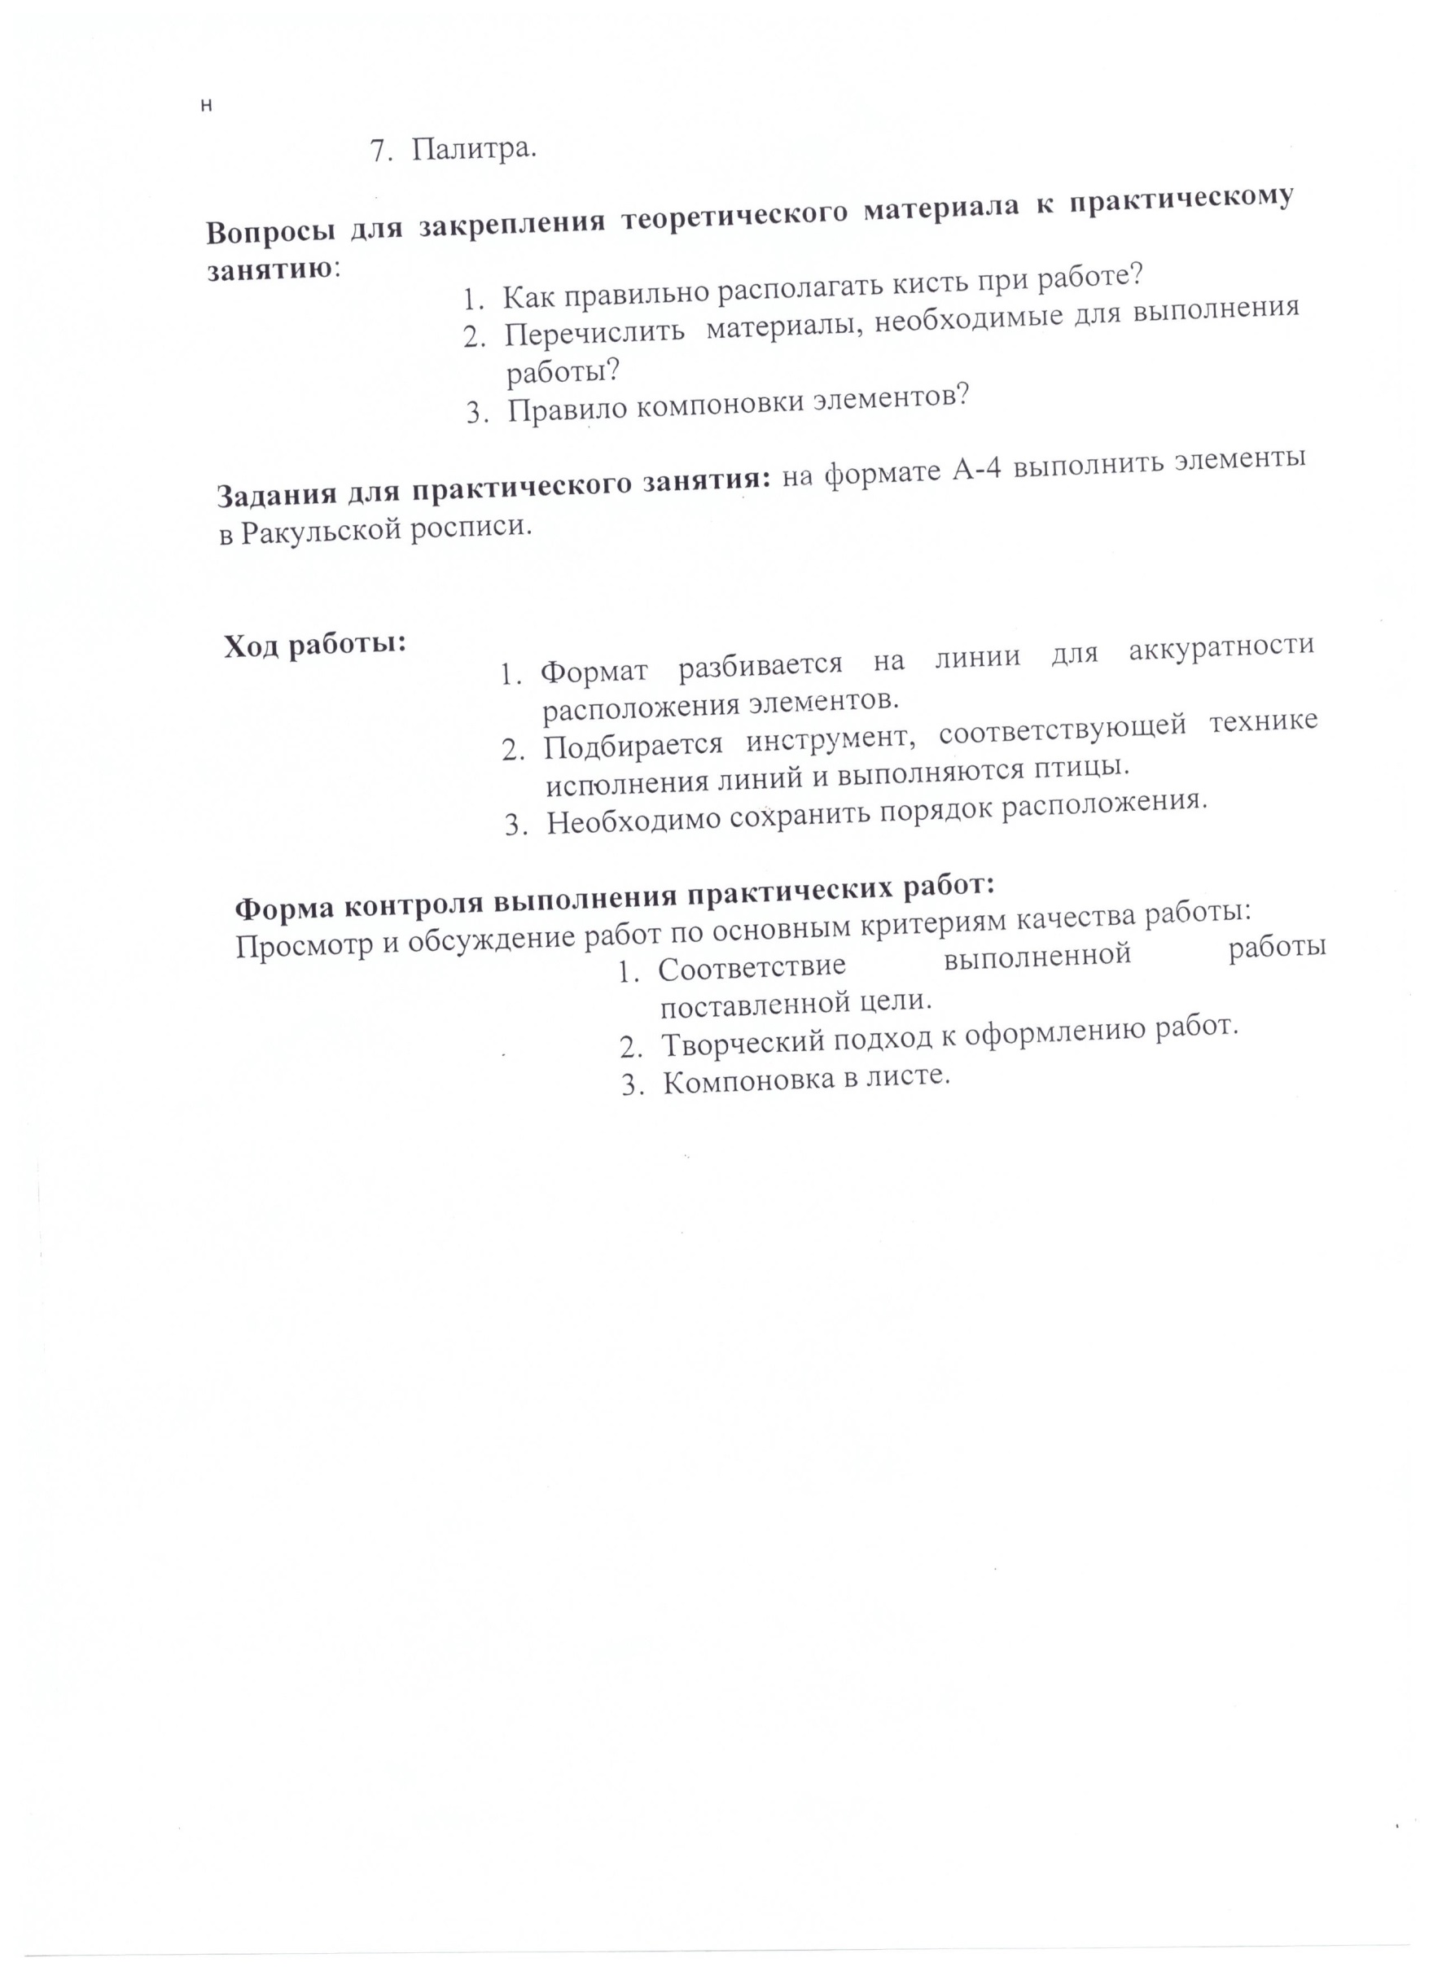
ПРИМЕР
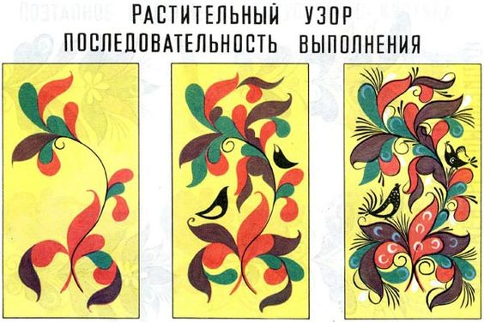

Оформляется на белом фоне


- Роспись композиции в Пермогорской, Борецкой или Ракульской роспи по выбору на А4.
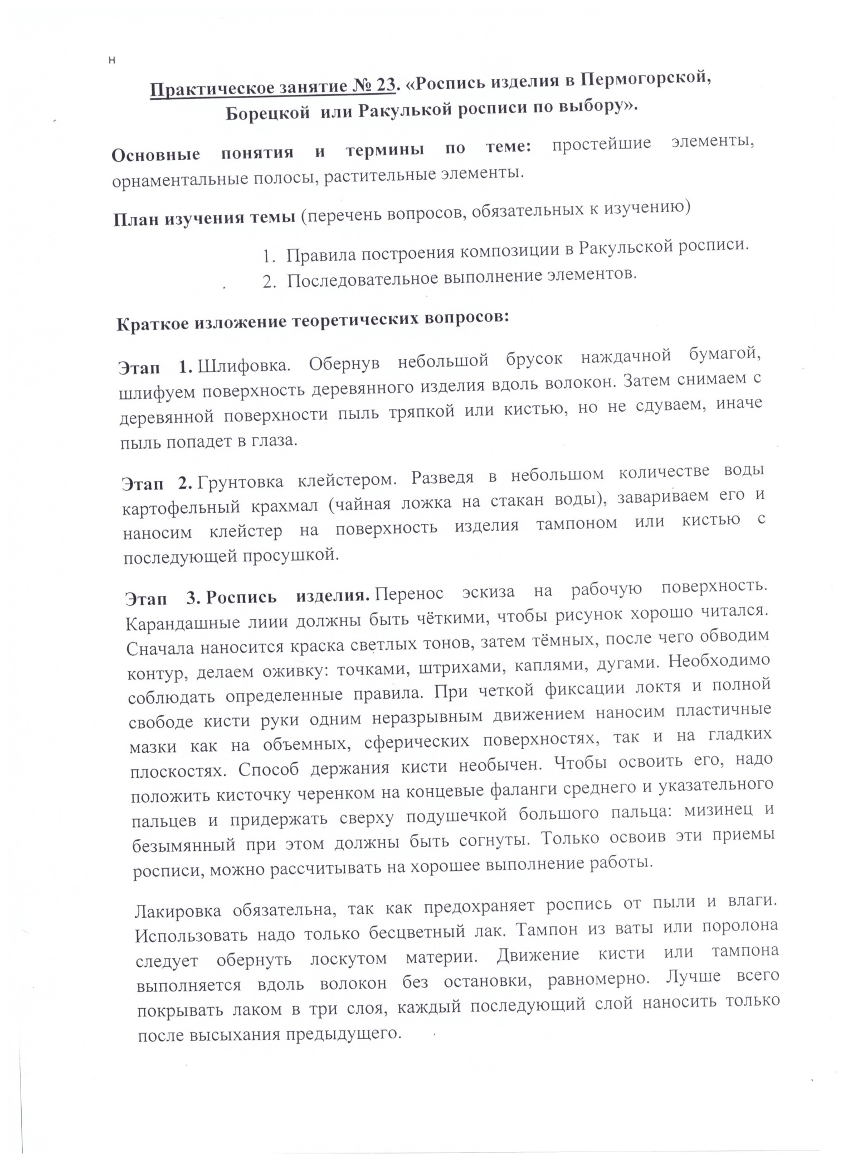
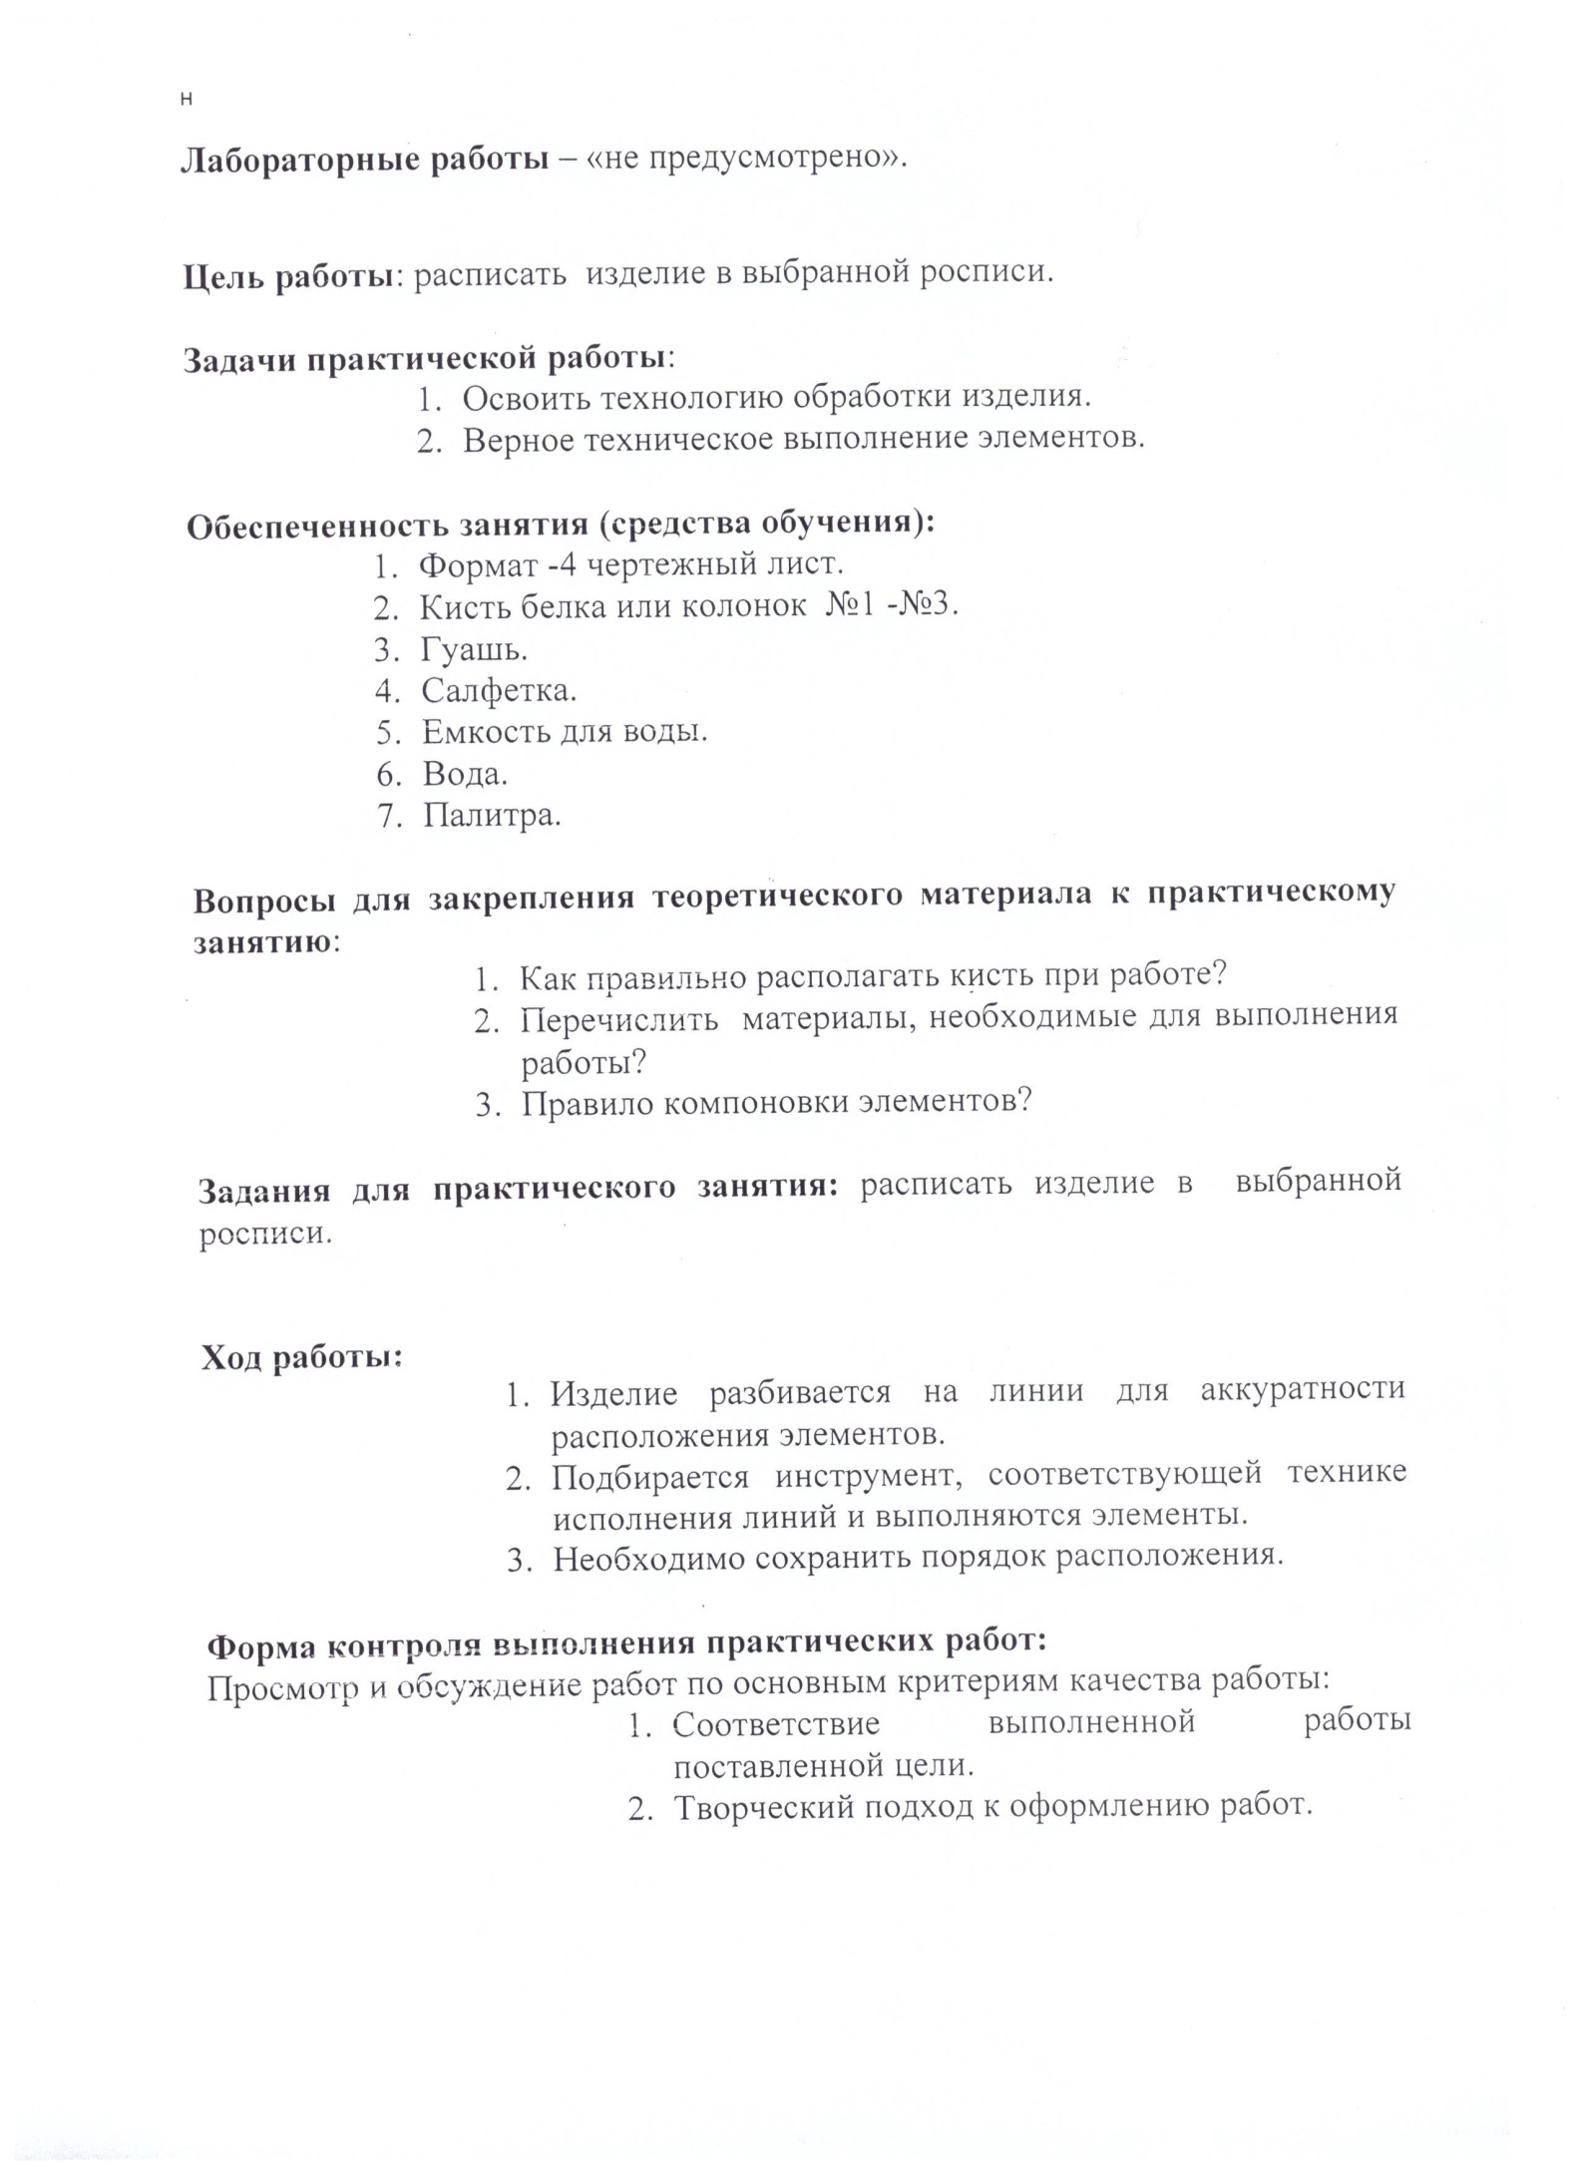
Борецкая роспись

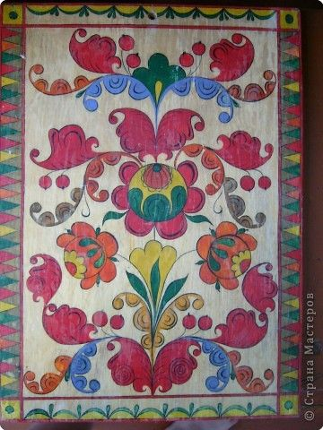

Пермогорская роспись

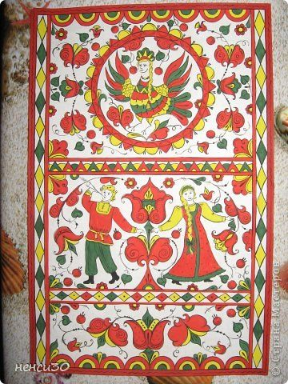

Ракульская роспись

